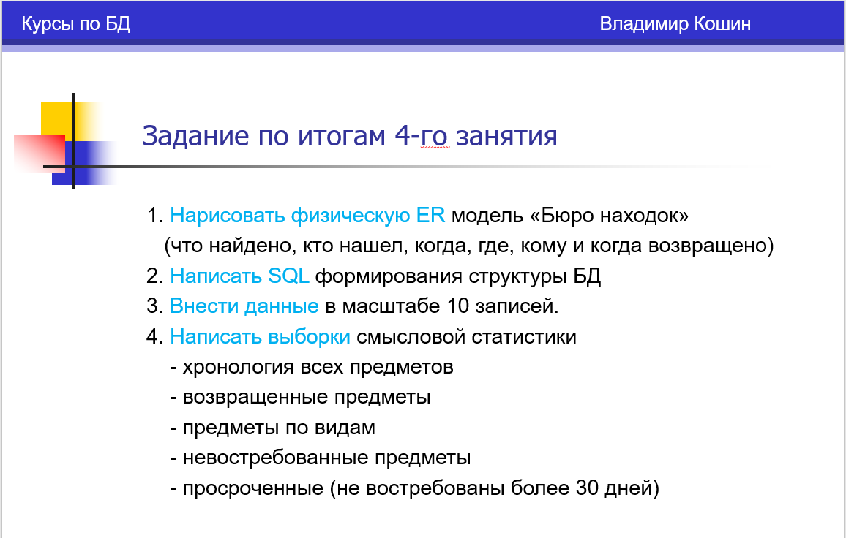
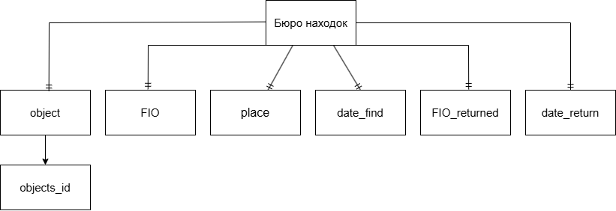

BEGIN;
CREATE TABLE Found_Objects (
objects_id BIGSERIAL PRIMARY KEY,
objects VARCHAR(50),
FIO VARCHAR(100) NULL,
date_find DATE,
place VARCHAR(50) NULL,
FIO_returned VARCHAR(100) NULL,
date_return DATE NULL
);
COMMIT;

BEGIN;
INSERT INTO Found_Objects (objects, FIO, date_find, place, FIO_returned, date_return)
VALUES
('Украшение', 'Кузнецов Никита Даниилович', '2024-01-22', 'На улице', 'Антонова Екатерина Данииловна', '2024-01-24'),
('Ключи', 'Гусева Елизавета Ильинична', '2024-02-22', 'В столовой', NULL, '2024-02-28'),
('Телефон', 'Полякова Надежда Степановна', '2024-02-02', 'В отделе кадров', 'Касаткина Алёна Павловнаа', '2024-02-03'),
('Телефон', 'Романова Каролина Данииловна', '2024-09-10', 'В коридоре на 3 этаже', 'Сотникова Карина Владиславовна', '2024-09-13'),
('Брелок', NULL, '2024-04-04', 'За тумбочкой отдел тендеров', 'Зуев Артём Давидович', '2024-05-01'),
('Банковская карточка', 'Максимов Михаил Всеволодович', '2024-07-14', 'На парковке', 'Андреев Михаил Александрович', '2024-08-01'),
('Сережка', 'Румянцев Платон Демидович', '2024-03-21', 'В туалете 1 этаж', NULL, NULL),
('Кольцо', 'Абрамова Дарья Константиновна', '2024-03-21', 'В туалете 2 этаж', 'Кузнецов Денис Игоревич', '2024-04-02'),
('Ключи', 'Королев Максим Леонидович', '2024-06-21', NULL, 'Захаров Никита Денисович', '2024-07-03'),
('Браслет', 'Толкачева Вера Степановна', '2024-09-17', 'Под столом в цеху', 'Прокофьева Алиса Сергеевна', '2024-09-22');
COMMIT;

SELECT *
FROM found_objects

--хронология всех предметов
SELECT objects_id, objects, date_find
FROM found_objects
ORDER by date_find

--вовзращенные предметы
SELECT *
FROM found_objects
WHERE date_return is not NULL

--предметы по видам
SELECT objects, COUNT(objects) AS quantity
FROM found_objects
GROUP BY (objects)

--невостребованные предметы
SELECT *
FROM found_objects
WHERE date_return is NULL

--Просроченные предметы
SELECT *
FROM found_objects
WHERE (CURRENT_DATE - date_find > 30) and date_return is NULL

